Приложение 2
к Положению
об удостоверении Главы
муниципального образования Старобешевский муниципальный округ Донецкой Народной Республики

Форма удостоверения Главы
муниципального образования Старобешевский муниципальный округ
Донецкой Народной Республики

Лицевая сторона обложки удостоверения
210 мм
75
ММ

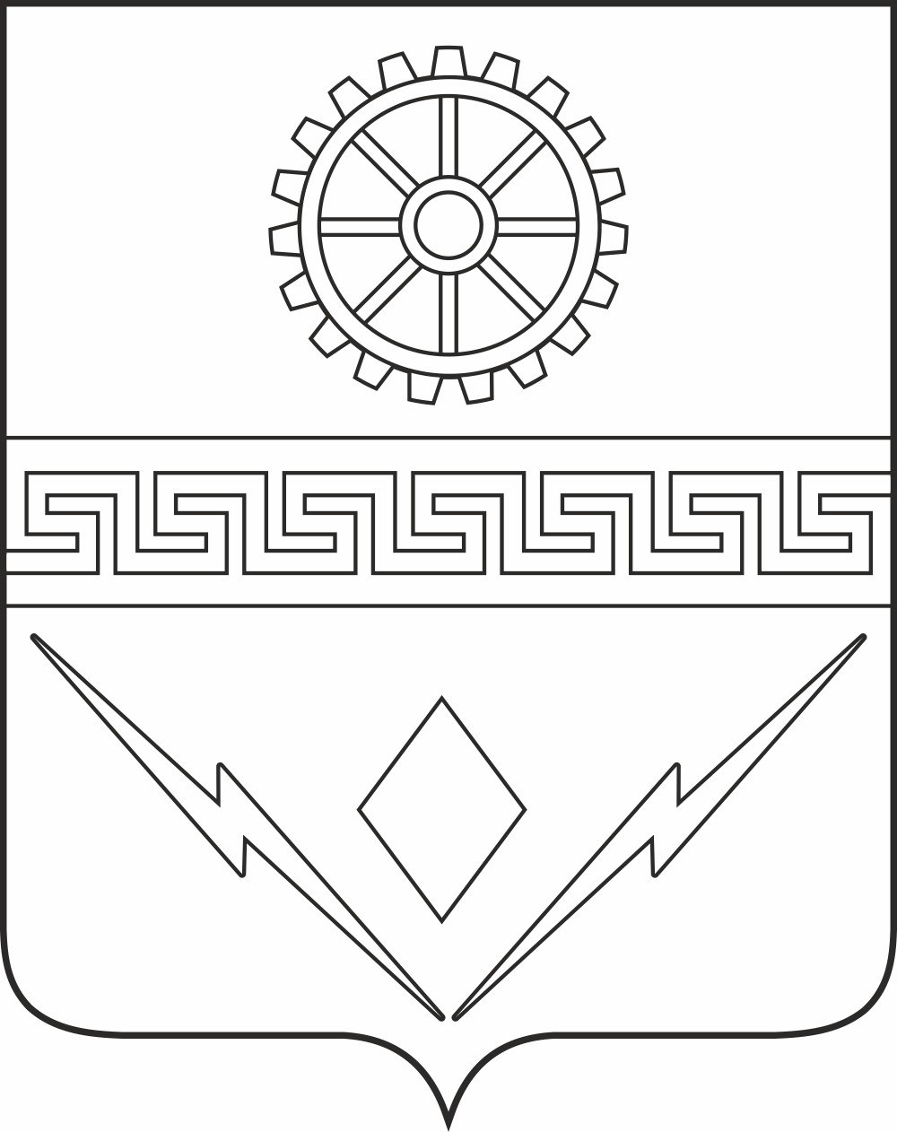
ГЛАВА
МУНИЦИПАЛЬНОГО ОБРАЗОВАНИЯ
СТАРОБЕШЕВСКИЙ МУНИЦИПАЛЬНЫЙ ОКРУГ

УДОСТОВЕРЕНИЕ

Внутренние вклейки удостоверения
